重庆工商大学派斯学院体育馆、语音室家具
采购项目竞争性谈判文件

重庆工商大学派斯学院制
2024年5月18日

第一部分 竞争性谈判项目书

一、项目名称及编号：
体育馆家具采购 项目编号：2024-X027
多功能智慧语音室家具 项目编号：2024-X023
二、资格要求：
1.须具有独立法人资格，具有独立承担民事责任的能力，具备合法有效的营业执照并通过年审，经营范围包含家具生产、销售。
2.拥有固定的经营场所或售后服务常驻机构。
3.具有良好的商业信誉、健全的财务会计制度和完善的售后服务体系。
4.确保能够提供符合要求的合格产品，有稳定、强有力的技术维护队伍，能够提供及时、良好的售后服务。
5.近三年内无行政处罚及重大违法违规记录。
三、产品质量及服务要求：
1.所有产品必须符合国家相关法律法规要求。
2.保质期内发生的质量问题由供货商免费负责解决。
3.供应商须在竞谈书中单独提供一份切实可行的售后服务承诺书。
4.竞谈文件要注明工期及质保时间，售后服务响应时间。
5.竞谈文件一式肆份，壹正叁副。
四、设备名称、数量及参数要求：
序号 | 设备名称 | 品牌及规格型号 | 技术参数及要求 | 参考图片 | 数量 | 单位 | 单价（元） | 合计(元) | 备注
体育馆
1 | 音乐凳 | 300*400*430 | 1、采用E0级18多层板双面贴3mm面板，多层板（胶合板GB18584-2001《室内装饰装修材料 木家具有害物质限量》、GB18580-2017《室内装饰装修材料人造板及其制品中甲醛释放限量》、GB/T 9846-2015《普通胶合板》、GB/T 35601-2017《绿色产品评价 人造板和木质地板》、HJ571-2010《环境标志产品认证技术要求 人造板及其制品》；  2、白乳胶：符合GB18583-2008《室内装饰装修材料-胶粘剂中有害物质限量》；  3、水性面漆：符合GB18581-2020《木器涂料中有害物质限量》；  4、水性底漆：符合GB18581-2020《木器涂料中有害物质限量》成品：  1、多层板双面贴3mm面板后做水性漆，根据尺寸现场制作  2、铝合金包边 | 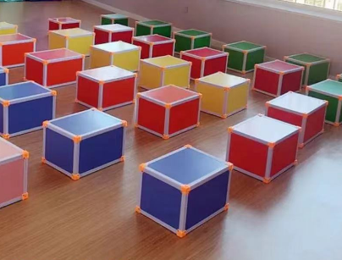 | 80 | 个 |  |  | 据实结算
2 | 合唱台 | 10米4层 | 原材料：  1、采用纯实木橡胶木直拼工艺不可指接，橡胶木实木块符合GB/T29894-2013《木材鉴别方法通则》，GB/T3324-2017《木家具通用技术条件》；  2、水性面漆：符合GB18581-2020《木器涂料中有害物质限量》；  3、水性底漆：符合GB18581-2020《木器涂料中有害物质限量》；成品：  1、内衬50方管壁厚3.0mm的热镀锌钢管表面做防锈漆处理。 | 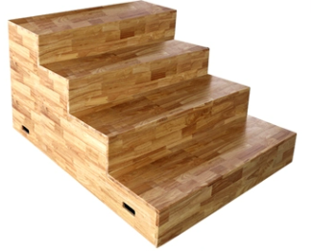 | 10 | 米
3 | 屏风 | 三折 | 1、采用原木，实木块符合GB/T29894-2013《木材鉴别方法通则》，GB/T3324-2017《木家具通用技术条件》；  2、白乳胶：符合GB18583-2008《室内装饰装修材料-胶粘剂中有害物质限量》；  3、水性面漆：符合GB18581-2020《木器涂料中有害物质限量》。 | 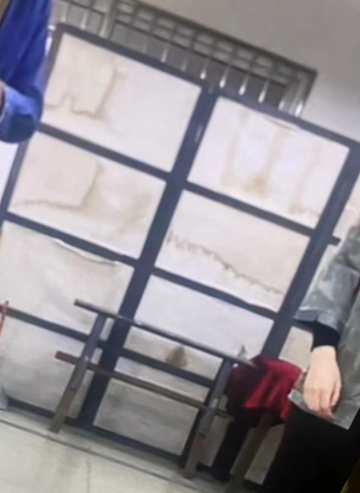 | 2 | 个
4 | 屏风 | 两折 | 1、采用原木，实木块符合GB/T29894-2013《木材鉴别方法通则》，GB/T3324-2017《木家具通用技术条件》；  2、白乳胶：符合GB18583-2008《室内装饰装修材料-胶粘剂中有害物质限量》；  3、水性面漆：符合GB18581-2020《木器涂料中有害物质限量》。 |  | 2 | 个
5 | 落地镜 | 高2米 | 5mm浮化玻璃（钢化处理） | 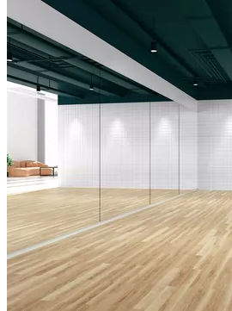 | 37.45 | 米 |  |  | 舞蹈室、武术室（体育馆一楼）据实结算
7 | 把杆 | 37.45米 | 1、采用直径55cm的原木橡木把杆内嵌22mm弹簧锰钢，实木块符合GB/T29894-2013《木材鉴别方法通则》，GB/T3324-2017《木家具通用技术条件》；  2、白乳胶：符合GB18583-2008《室内装饰装修材料-胶粘剂中有害物质限量》；  3、水性面漆：符合GB18581-2020《木器涂料中有害物质限量》。 | 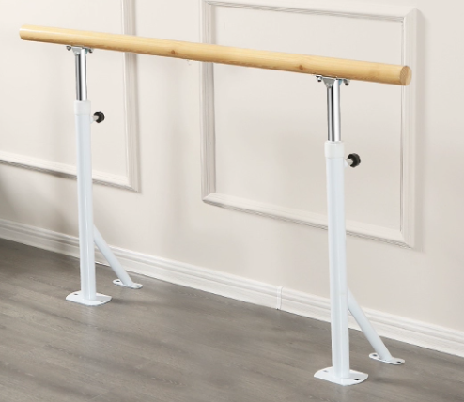 | 37.45 | 米 |  |  | 舞蹈室、武术室（体育馆一楼）据实结算
8 | 长条凳 | 10000*400*440 | 1、阻燃布：符合GB18401-2010《纺织产品基本安全技术规范》标准；2、阻燃海绵：符合GB/T10802-2006《通用软质聚醚型聚氨酯泡沫塑料》、GB/T6343-2009《泡沫塑料及橡胶 表现密度的测定》标准3、采用E0级18多层板双面贴3mm面板，多层板（胶合板GB18584-2001《室内装饰装修材料 木家具有害物质限量》、GB18580-2017《室内装饰装修材料人造板及其制品中甲醛释放限量》、GB/T 9846-2015《普通胶合板》、GB/T 35601-2017《绿色产品评价 人造板和木质地板》、HJ571-2010《环境标志产品认证技术要求 人造板及其制品》；  4、白乳胶：符合GB18583-2008《室内装饰装修材料-胶粘剂中有害物质限量》；  5、水性面漆：符合GB18581-2020《木器涂料中有害物质限量》；  6、水性底漆：符合GB18581-2020《木器涂料中有害物质限量》。 | 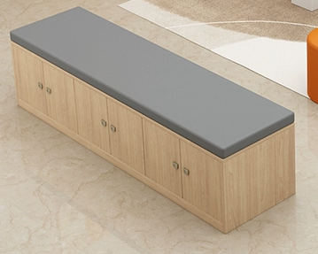 | 10 | 米 |  |  | 舞蹈室
9 | 长条凳 | 1600*400*440  5个 | 1、阻燃布：符合GB18401-2010《纺织产品基本安全技术规范》标准；2、阻燃海绵：符合GB/T10802-2006《通用软质聚醚型聚氨酯泡沫塑料》、GB/T6343-2009《泡沫塑料及橡胶 表现密度的测定》标准3、采用E0级18多层板双面贴3mm面板，多层板（胶合板GB18584-2001《室内装饰装修材料 木家具有害物质限量》、GB18580-2017《室内装饰装修材料人造板及其制品中甲醛释放限量》、GB/T 9846-2015《普通胶合板》、GB/T 35601-2017《绿色产品评价 人造板和木质地板》、HJ571-2010《环境标志产品认证技术要求 人造板及其制品》；  4、白乳胶：符合GB18583-2008《室内装饰装修材料-胶粘剂中有害物质限量》；  5、水性面漆：符合GB18581-2020《木器涂料中有害物质限量》；  6、水性底漆：符合GB18581-2020《木器涂料中有害物质限量》。 |  | 8 | 米 |  |  | 更衣室2间（体育馆一楼）
10 | 长条凳 | 6000*400*440 | 1、阻燃布：符合GB18401-2010《纺织产品基本安全技术规范》标准；2、阻燃海绵：符合GB/T10802-2006《通用软质聚醚型聚氨酯泡沫塑料》、GB/T6343-2009《泡沫塑料及橡胶 表现密度的测定》标准3、采用E0级18多层板双面贴3mm面板，多层板（胶合板GB18584-2001《室内装饰装修材料 木家具有害物质限量》、GB18580-2017《室内装饰装修材料人造板及其制品中甲醛释放限量》、GB/T 9846-2015《普通胶合板》、GB/T 35601-2017《绿色产品评价 人造板和木质地板》、HJ571-2010《环境标志产品认证技术要求 人造板及其制品》；  4、白乳胶：符合GB18583-2008《室内装饰装修材料-胶粘剂中有害物质限量》；  5、水性面漆：符合GB18581-2020《木器涂料中有害物质限量》；  6、水性底漆：符合GB18581-2020《木器涂料中有害物质限量》。 |  | 20.85 | 米 |  |  | 储藏室、武术室（体育馆一楼）
11 | 长条凳 | 3000*400*440 | 1、阻燃布：符合GB18401-2010《纺织产品基本安全技术规范》标准；2、阻燃海绵：符合GB/T10802-2006《通用软质聚醚型聚氨酯泡沫塑料》、GB/T6343-2009《泡沫塑料及橡胶 表现密度的测定》标准3、采用E0级18多层板双面贴3mm面板，多层板（胶合板GB18584-2001《室内装饰装修材料 木家具有害物质限量》、GB18580-2017《室内装饰装修材料人造板及其制品中甲醛释放限量》、GB/T 9846-2015《普通胶合板》、GB/T 35601-2017《绿色产品评价 人造板和木质地板》、HJ571-2010《环境标志产品认证技术要求 人造板及其制品》；  4、白乳胶：符合GB18583-2008《室内装饰装修材料-胶粘剂中有害物质限量》；  5、水性面漆：符合GB18581-2020《木器涂料中有害物质限量》；  6、水性底漆：符合GB18581-2020《木器涂料中有害物质限量》。 |  | 11 | 米 |  |  | 运动员休息室2间（体育馆一楼）运动员休息室(体育馆二楼）
12 | 更衣柜 | 1600*500*2000 | 1、采用E0级18多层板双面贴3mm面板，多层板（胶合板GB18584-2001《室内装饰装修材料 木家具有害物质限量》、GB18580-2017《室内装饰装修材料人造板及其制品中甲醛释放限量》、GB/T 9846-2015《普通胶合板》、GB/T 35601-2017《绿色产品评价 人造板和木质地板》、HJ571-2010《环境标志产品认证技术要求 人造板及其制品》；  2、白乳胶：符合GB18583-2008《室内装饰装修材料-胶粘剂中有害物质限量》；  3、水性面漆：符合GB18581-2020《木器涂料中有害物质限量》；  4、水性底漆：符合GB18581-2020《木器涂料中有害物质限量》；  成品：  1、多层板双面贴3mm面板后做水性漆，根据尺寸现场制作，每个门含锁。 | 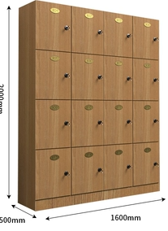 | 5 | 个 |  |  | 更衣室
13 | 储藏柜 | 1000*500*2000 | 1、采用E0级18多层板双面贴3mm面板，多层板（胶合板GB18584-2001《室内装饰装修材料 木家具有害物质限量》、GB18580-2017《室内装饰装修材料人造板及其制品中甲醛释放限量》、GB/T 9846-2015《普通胶合板》、GB/T 35601-2017《绿色产品评价 人造板和木质地板》、HJ571-2010《环境标志产品认证技术要求 人造板及其制品》；  2、白乳胶：符合GB18583-2008《室内装饰装修材料-胶粘剂中有害物质限量》；  3、水性面漆：符合GB18581-2020《木器涂料中有害物质限量》；  4、水性底漆：符合GB18581-2020《木器涂料中有害物质限量》；  成品：  1、多层板双面贴3mm面板后做水性漆，根据尺寸现场制作，每个门含锁。 | 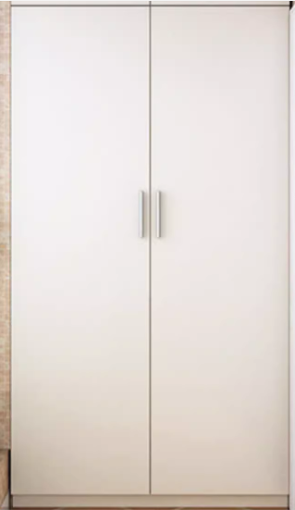 | 9 | 个 |  |  | 储藏室
14 | 化妆桌 | 1000*450*1600 | 1、采用E0级18多层板双面贴3mm面板，多层板（胶合板GB18584-2001《室内装饰装修材料 木家具有害物质限量》、GB18580-2017《室内装饰装修材料人造板及其制品中甲醛释放限量》、GB/T 9846-2015《普通胶合板》、GB/T 35601-2017《绿色产品评价 人造板和木质地板》、HJ571-2010《环境标志产品认证技术要求 人造板及其制品》；  2、白乳胶：符合GB18583-2008《室内装饰装修材料-胶粘剂中有害物质限量》；  3、水性面漆：符合GB18581-2020《木器涂料中有害物质限量》；  4、水性底漆：符合GB18581-2020《木器涂料中有害物质限量》；  5、采用纯橡木脚架，橡胶木实木块符合GB/T29894-2013《木材鉴别方法通则》，GB/T3324-2017《木家具通用技术条件》；  成品：  1、多层板双面贴3mm面板后做水性漆，根据尺寸现场制作  2、5mm厚浮化钢化玻璃，四周安马尾灯。 | 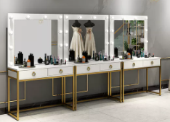 | 4 | 张
15 | 化妆凳 | 常规 | 1、采用纯原木橡木脚架，橡胶木实木块符合GB/T29894-2013《木材鉴别方法通则》，GB/T3324-2017《木家具通用技术条件》；  2、白乳胶：符合GB18583-2008《室内装饰装修材料-胶粘剂中有害物质限量》；  3、水性面漆：符合GB18581-2020《木器涂料中有害物质限量》；  4、水性底漆：符合GB18581-2020《木器涂料中有害物质限量》；  5、阻燃布：符合GB18401-2010《纺织产品基本安全技术规范》标准；  6、阻燃海绵：符合GB/T10802-2006《通用软质聚醚型聚氨酯泡沫塑料》、GB/T6343-2009《泡沫塑料及橡胶 表现密度的测定》标准。 | 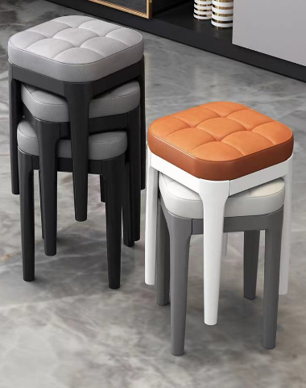 | 8 | 把
16 | 折叠屏风 | 高2000mm宽2700mm六折 | 1、采用原木，实木块符合GB/T29894-2013《木材鉴别方法通则》，GB/T3324-2017《木家具通用技术条件》；  2、白乳胶：符合GB18583-2008《室内装饰装修材料-胶粘剂中有害物质限量》；  3、水性面漆：符合GB18581-2020《木器涂料中有害物质限量》。 | 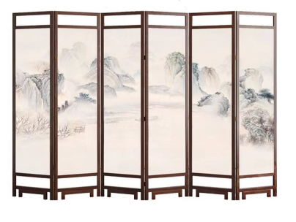 | 9 | 个 |  |  | 武术室
17 | 储物柜 | 1800*500*2000 | 1、采用E0级18多层板双面贴3mm面板，多层板（胶合板GB18584-2001《室内装饰装修材料 木家具有害物质限量》、GB18580-2017《室内装饰装修材料人造板及其制品中甲醛释放限量》、GB/T 9846-2015《普通胶合板》、GB/T 35601-2017《绿色产品评价 人造板和木质地板》、HJ571-2010《环境标志产品认证技术要求 人造板及其制品》；  2、白乳胶：符合GB18583-2008《室内装饰装修材料-胶粘剂中有害物质限量》；  3、水性面漆：符合GB18581-2020《木器涂料中有害物质限量》；  4、水性底漆：符合GB18581-2020《木器涂料中有害物质限量》；  成品：  1、多层板双面贴3mm面板后做水性漆，根据尺寸现场制作，每个门含锁。 | 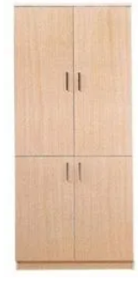 | 3.6 | 平方米 |  |  | 据实结算
18 | 储物柜 | 2000*500*2000 | 1、采用E0级18多层板双面贴3mm面板，多层板（胶合板GB18584-2001《室内装饰装修材料 木家具有害物质限量》、GB18580-2017《室内装饰装修材料人造板及其制品中甲醛释放限量》、GB/T 9846-2015《普通胶合板》、GB/T 35601-2017《绿色产品评价 人造板和木质地板》、HJ571-2010《环境标志产品认证技术要求 人造板及其制品》；  2、白乳胶：符合GB18583-2008《室内装饰装修材料-胶粘剂中有害物质限量》；  3、水性面漆：符合GB18581-2020《木器涂料中有害物质限量》；  4、水性底漆：符合GB18581-2020《木器涂料中有害物质限量》；  成品：  1、多层板双面贴3mm面板后做水性漆，根据尺寸现场制作，每个门含锁。 | 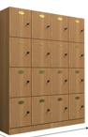 | 4 | 平方米 |  |  | 据实结算
19 | 储物柜 | 1600*500*2000 | 1、采用E0级18多层板双面贴3mm面板，多层板（胶合板GB18584-2001《室内装饰装修材料 木家具有害物质限量》、GB18580-2017《室内装饰装修材料人造板及其制品中甲醛释放限量》、GB/T 9846-2015《普通胶合板》、GB/T 35601-2017《绿色产品评价 人造板和木质地板》、HJ571-2010《环境标志产品认证技术要求 人造板及其制品》；  2、白乳胶：符合GB18583-2008《室内装饰装修材料-胶粘剂中有害物质限量》；  3、水性面漆：符合GB18581-2020《木器涂料中有害物质限量》；  4、水性底漆：符合GB18581-2020《木器涂料中有害物质限量》；  成品：  1、多层板双面贴3mm面板后做水性漆，根据尺寸现场制作，每个门含锁。 |  | 3.2 | 平方米 |  |  | 据实结算
20 | 电脑柜 | 2000*500*760 | 1、采用E0级18多层板双面贴3mm面板，多层板（胶合板GB18584-2001《室内装饰装修材料 木家具有害物质限量》、GB18580-2017《室内装饰装修材料人造板及其制品中甲醛释放限量》、GB/T 9846-2015《普通胶合板》、GB/T 35601-2017《绿色产品评价 人造板和木质地板》、HJ571-2010《环境标志产品认证技术要求 人造板及其制品》；  2、白乳胶：符合GB18583-2008《室内装饰装修材料-胶粘剂中有害物质限量》；  3、水性面漆：符合GB18581-2020《木器涂料中有害物质限量》；  4、水性底漆：符合GB18581-2020《木器涂料中有害物质限量》；  成品：  1、多层板双面贴3mm面板后做水性漆，根据尺寸现场制作。 | 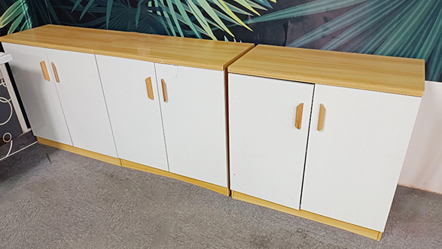 | 2 | 米 |  |  | 据实结算
21 | 条桌 | 1200*400*760 | 1、采用E0级25多层板双面贴3mm面板，多层板（胶合板GB18584-2001《室内装饰装修材料 木家具有害物质限量》、GB18580-2017《室内装饰装修材料人造板及其制品中甲醛释放限量》、GB/T 9846-2015《普通胶合板》、GB/T 35601-2017《绿色产品评价 人造板和木质地板》、HJ571-2010《环境标志产品认证技术要求 人造板及其制品》；  2、白乳胶：符合GB18583-2008《室内装饰装修材料-胶粘剂中有害物质限量》；  3、水性面漆：符合GB18581-2020《木器涂料中有害物质限量》；  4、水性底漆：符合GB18581-2020《木器涂料中有害物质限量》；  成品：  1、多层板双面贴3mm面板后做水性漆，根据尺寸现场制作，每个门含锁。 | 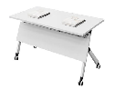 | 4 | 张
22 | 办公椅 | 常规 | 面料：阻燃网格布（椅背）及绒布（座位面）；  泡棉：合成乳胶(PU)发泡一体成型泡棉，曲度依照人体工程学背部曲线设计。 | 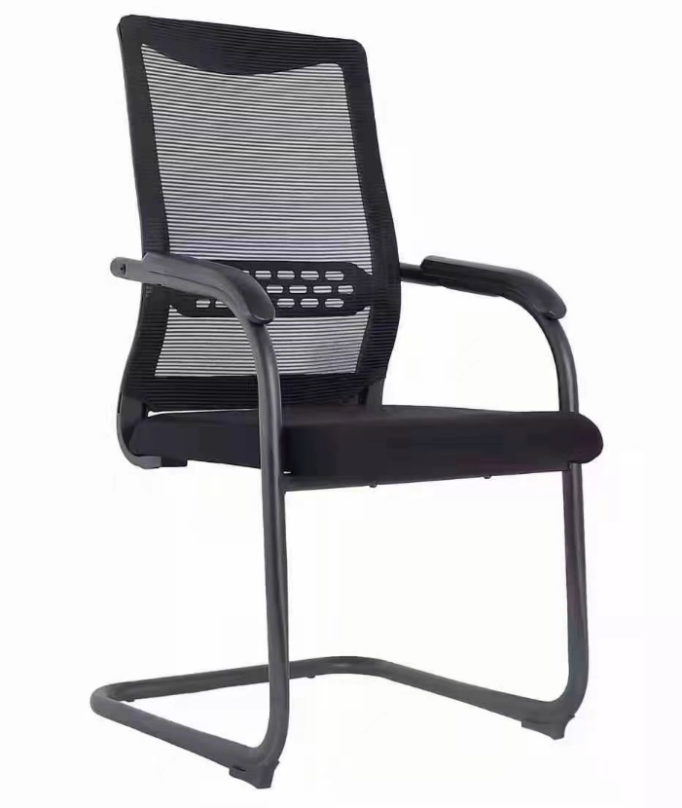 | 4 | 把
23 | 主席台 | 1600*600*760 | 面材：胡桃木皮；基材：E1级多层板，符合E1环保标准。并达GB18580-2001，GB/T4897-92标准。  封边：木皮封边；  油漆：采用PU全封闭涂装环保油漆；  五金件：五金配件。 | 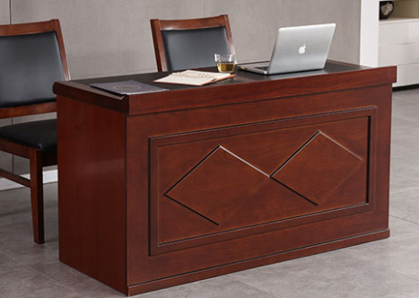 | 5 | 张
24 | 主席椅 | 常规 | 椅板：采用多层薄木皮热压成型，厚度12mm，可以承受压力300kg以上。  面料：采用牛皮，无疤痕。  泡棉：合成乳胶(PU)发泡一体成型泡棉。  粘合剂：成型胶。  脚架：实木脚架。 | 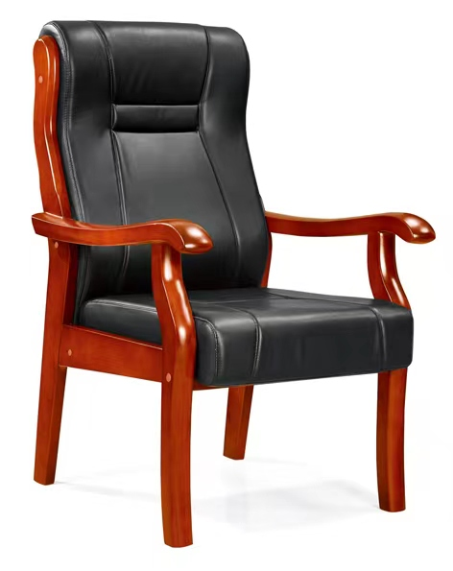 | 10 | 把
25 | 发言台 | 常规 | 面材：胡桃木皮；  基材：E1级多层板，符合E1环保标准。并达GB18580-2001，GB/T4897-92标准。  封边：木皮封边；  油漆：采用PU全封闭涂装环保油漆；  五金件：五金配件。 | 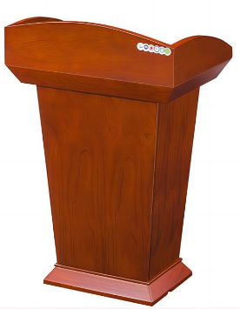 | 1 | 个
26 | 折叠椅 | 常规 | 原材料：  前脚铁架表面喷黑色。后脚铁架，表面喷黑色。背框由PU材质注塑而成；座板采用木板厚度为12mm左右；座胶壳由PU材质注塑而成；  成品：  背框：工程料PP+纤维;  面料：透气网布;  座垫：定型海绵，带座胶、可翻起;  链接件：靠背链接件为铝合金，架子连接件为铝合金。  扶手：PP前后活动扶手  架子：1.5mm厚铝合金架、可折叠 | 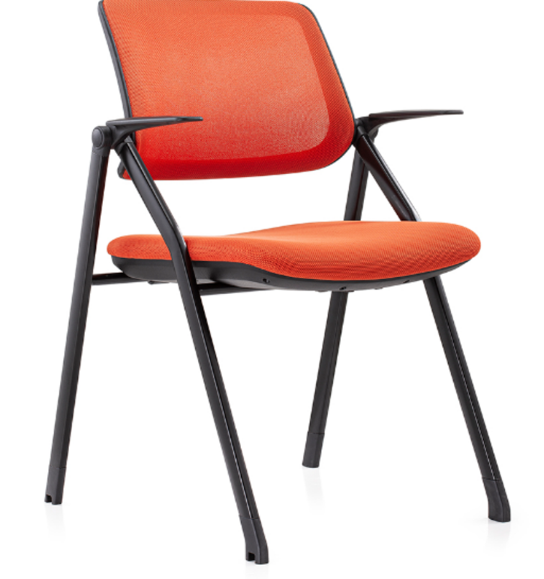 | 426 | 把 |  |  | 据实结算
27 | 固定椅子 | 椅宽：400mm，椅深：450mm，椅高：315mm。±5mm | 椅面尺寸：椅宽：400mm，椅深：450mm，椅高：315mm。±5mm  座椅材质说明：  椅面材质：高密度聚乙烯 椅面支承：金属冲压件  1.椅面原材料采用高密度聚乙烯材料，椅面采用双曲面和中空双层结构，座椅在椅面下面预埋螺母，曲线自然圆滑过度，表面光滑、流畅。  2.支架的安装采用专用膨胀螺栓，打孔高度统一，确保不破坏台阶防水层，以保证安装强度和不造成台阶漏水。  3.在座椅靠背正面设有座号牌，在两侧设有排号牌，快速引导观众对号入座。  4.座椅颜色由校方确定。 | 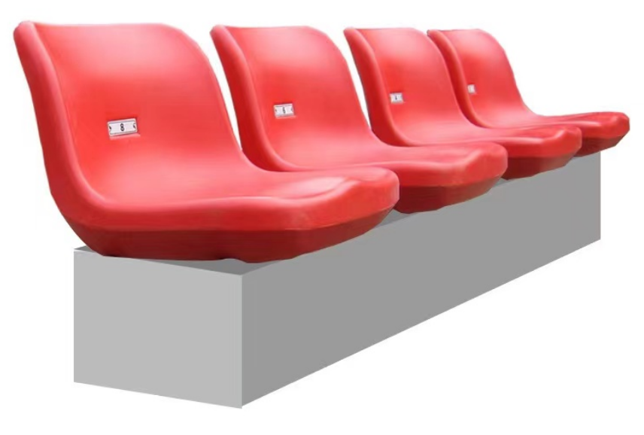 | 744 | 座 |  |  | 据实结算
语音室
28 | 教师桌 | 1800*700*900 | 1、采用E0级多层板双面贴3mm面板，多层板（胶合板GB18584-2001《室内装饰装修材料 木家具有害物质限量》、GB18580-2017《室内装饰装修材料人造板及其制品中甲醛释放限量》、GB/T 9846-2015《普通胶合板》、GB/T 35601-2017《绿色产品评价 人造板和木质地板》、HJ571-2010《环境标志产品认证技术要求 人造板及其制品》，检测项（1)木材含水率≤16%；  2、白乳胶：符合GB18583-2008《室内装饰装修材料-胶粘剂中有害物质限量》；  3、表面烤漆符合GB18581-2020《木器涂料中有害物质限量》；  成品：  1、多层板双面贴3mm面板后做烤漆 | 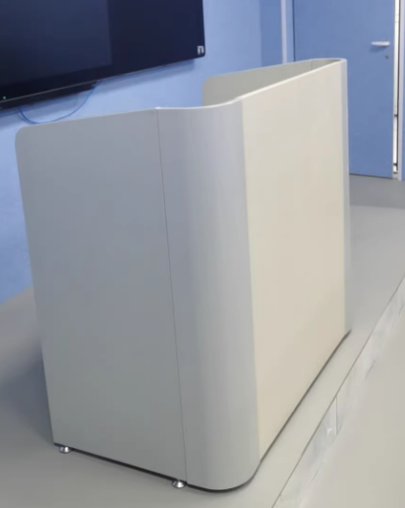 | 3 | 套 |  |  | 语音室
29 | 教师椅 | 厂规 | 面料：阻燃网格布（椅背）及绒布（座位面），撕裂强度≥10N/cm；面料克重≥60g/m2，此面料的耐干磨性能强，达到5级以上，耐湿磨达3级以上，耐水性达4级以上，耐光达5级以上，抗阻燃（烟头掉在上面3秒钟不会有任何破损）、抗静电性能和透气性好、回位伸缩性强。  泡棉：优质合成乳胶(PU)发泡一体成型泡棉，曲度依照人体工程学背部曲线设计，力求高标准的舒适性，密度36kg/m²，回弹力47%。  脚架：优质五指脚架带滑轮 | 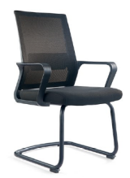 | 3 | 把
30 | 双人学生电脑桌 | 1400*600*760 | 1、桌面采用E0级多层板双面贴3mm面板，多层板（胶合板GB18584-2001《室内装饰装修材料 木家具有害物质限量》、GB18580-2017《室内装饰装修材料人造板及其制品中甲醛释放限量》、GB/T 9846-2015《普通胶合板》、GB/T 35601-2017《绿色产品评价 人造板和木质地板》、HJ571-2010《环境标志产品认证技术要求 人造板及其制品》；  2、白乳胶：符合GB18583-2008《室内装饰装修材料-胶粘剂中有害物质限量》；  3、水性面漆：符合GB18581-2020《木器涂料中有害物质限量》；  4、水性底漆：符合GB18581-2020《木器涂料中有害物质限量》；  5、桌架采用50方管壁厚1.2mm，钢板厚度1.2mm。表面静电喷塑处理； | 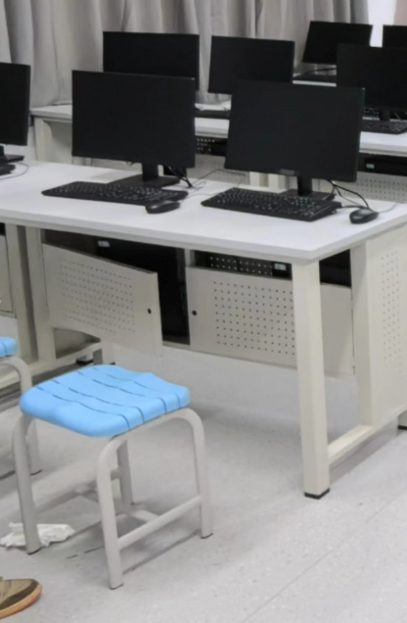 | 56 | 张 |  |  | 语音室
31 | 四人学生电脑桌 | 1400*1200*760 | 1、桌面采用E0级多层板双面贴3mm面板，多层板（胶合板GB18584-2001《室内装饰装修材料 木家具有害物质限量》、GB18580-2017《室内装饰装修材料人造板及其制品中甲醛释放限量》、GB/T 9846-2015《普通胶合板》、GB/T 35601-2017《绿色产品评价 人造板和木质地板》、HJ571-2010《环境标志产品认证技术要求 人造板及其制品》；  2、白乳胶：符合GB18583-2008《室内装饰装修材料-胶粘剂中有害物质限量》；  3、水性面漆：符合GB18581-2020《木器涂料中有害物质限量》；  4、水性底漆：符合GB18581-2020《木器涂料中有害物质限量》；  5、桌架采用50方管壁厚1.2mm，钢板厚度1.2mm。表面静电喷塑处理； |  | 12 | 张
32 | 凳子 | 常规 | 椅架：采用20*40*1.2mm椭圆管制作；酸洗、磷化、钝化，环氧聚酯热固粉末（环保一级）高压静电喷塑；  坐板：采用高密度聚乙烯中空吹塑一次成型（原材料为HDPE高密度聚乙烯），HDPE是一种结晶度高、非极性的热塑性树脂。原态HDPE的外表呈乳白色，在微薄截面呈一定程度的半透明状，高密度聚乙烯为无毒，无味，无臭的颗粒。 | 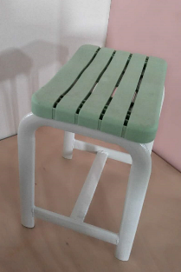 | 160 | 个
33 | 合计
- 功能仅供参考达到或优于以上参数即可，参与竞谈单位根据以上功能需求，提供产品的详细技术方案，技术方案中提供详细的功能描述、技术参数。
- 以上报价包含运输安装设备所需的所有辅材，数量据实结算，尺寸以现场复核尺寸为准。

3.提供折叠椅和固定椅子样品。

4.家具安装完成后，由甲方监督乙方现场抽取样品，并由甲乙双方共同到重庆市计量质量检测研究院，进行取样做甲醛排放检测，并出具最新标准的检测合格的书面报告，检测费用由乙方承担。
五、最终报价及相关文件要求：
（一）报价文件格式
序号 | 产品名称 | 品牌 | 规格型号 | 详细技术参数 | 数量 | 单位 | 单价（元） | 小计（元） | 备注
1
2
3
4 | 合计 | 大写： （小写：￥000,000.00）

（二）技术文件格式
序号 | 产品名称 | 品牌 | 规格型号 | 招标参考参数 | 投标产品参数 | 偏离 | 说明 | 备注
投标相关文件要求：
1.所有报价均以人民币最终报价，含设备费用、安装调试费、运费、清洁费、退换货费、税费(提供增值税专用发票)、售后服务等全部费用。报价文件中须提供详细报价清单并提供安装调试时间，并满足项目建设方案技术要求。
2.竞价人须在竞价文件中单独提供一份切实可行的售后服务承诺书，明确质保期内、外的服务条款。
3. 竞价人在投标的同时请附上企业现行合法有效的营业执照原件（或营业执照公证件）及复印件（盖公章）以及售后服务承诺等相关证明。
4.如竞价人单位法定代表人未能到现场参与，委托单位其他人员参与竞谈的，需提供法定代表人授权委托书及竞谈人在本公司购买的近6个月社保证明。
5. ★标书中报价文件和技术文件须分别单独封装；其中报价文件含详细设备清单报价；技术文件中须含有资质、
竞价人提供类似业绩合同复印件（加盖公章），谈判代表的授权和社保、详细清单、技术参数偏离表、建设方案和售后服务方案等，技术文件中不得有产品报价；投标现场提供一份U盘存储的资质、竞价人提供类似业绩合同复印件（加盖公章），谈判代表的授权和社保等文件盖章件电子档。
六、交货及货款的结算方式：
在合同签订后，严格按照院方指定的时间、地点安装调试完毕，并作好人员培训等相关工作，经验收合格后支付总货款的 95 %，余款5%在验收合格满 年后支付。
七、谈判有关说明：
1.谈判地点：重庆人文科技学院后勤一楼会议室。
2.谈判时间：2024年6月5日上午9:30。
3.有关规定：超过谈判截止时间、不密封的谈判文件或不按《谈判文件》规定提交相关资质的谈判，我处恕不接受。
八、联系人及联系方式：范老师023-42460570
九、凡涉及本次谈判文件的解释权归竞争性谈判管理小组。
十、一切与谈判有关的费用，均由竞价人自理。
十一、投标保证金：3,000.00元（大写：叁仟元整）于开标前汇入如下账户：
单 位：重庆工商大学派斯学院
开户行：中国工商银行合阳支行
账 号：3100094009024923477
★竞谈现场提供一份纸质投标保证金回执单
未中标的投标人的投标保证金将于定标后的7个工作日内予以退还（不计利息），中标人的投标保证金，自动转为履约保证金，采购方和使用单位对项目共同验收合格后退还投标保证金（不计利息）。
如投标人发生下列情况之一时，投标保证金不退还：
1.中标人未能在规定期限内提交履约担保或签订合同协议。
2.开标后投标人在投标有效期内撤回投标。
3.投标人有违纪违规现象的。

第二部分 竞争性谈判相关附件
附件1：买卖合同主要条款

买卖合同主要条款

甲方（买方）：
乙方（卖方）：

甲乙双方就甲方向乙方购买 事宜，经友好协商一致，达成如下条款供双方遵守：
（注：以下内容为买卖合同的主要条款）
一、标的物情况及价格
（二）合同总价格为（大写）： （小写：￥000,000.00），本价格包含产品（设备）价格、运输费、搬运费、质保期内售后服务费、退换货运费、清洁费、安装调试费（设备）、税金等全部费用在内，除本合同约定外，乙方不得要求甲方另行支付任何费用。
（三）乙方承诺本合同销售产品（设备）单价不高于乙方销售给第三人的价格或市场平均价格（含网络销售平台平均价格）。若甲方发现向乙方购买的产品（设备）单价高于第三人的购买价格或市场平均价格，则乙方按高出部分的两倍向甲方支付违约金。价格承诺期为 年 月 日起至 年 月 日止。
三、交货时间
甲乙双方签定合同后，乙方须在 年 月 日之前将甲方订购的产品送到甲方指定的地点（设备须在此期限按要求安装完毕，并能投入正常使用）并经甲方验收合格。否则每延迟一日，按合同价款的千分之五向甲方支付违约金。乙方逾期十日仍不能交货的，甲方有权解除合同，尚未支付的货款不予支付，已经支付的货款乙方须全额返还，同时乙方须按本合同交易总金额的20%向甲方承担违约金。
六、付款方式
（一）乙方将全部产品（设备）送达甲方指定地点（设备须安装调试完毕），经甲方代表验收合格，在验收单上签字确认后，甲方向乙方支付合同总金额的 95 %，质保期满后支付余款（因乙方未能按本合同约定提供售后质保服务，质保金应扣除部分除外）。
（四）在甲方支付合同款项前，乙方须向甲方送交合法有效的全额增值税普通发票。若乙方未按期送交合法有效的全额发票，则甲方付款时间自动顺延，甲方不承担迟延付款的任何责任。
七、售后服务
1、所有物品自验收合格之日起 年为质保期。质保期内产品（设备）出现质量问题，乙方必须无条件免费维修或更换。
2、乙方在质保期内接到甲方维修、换货、技术支持等售后服务需求的电话、短信息或电子邮件通知后，乙方需在2小时内作出售后服务承诺，并在24小时内上门服务。
（备注：《买卖合同》的其他条款详见届时双方签订的合同）

附件2：谈判申请及声明

致： （竞争性谈判人）
根据贵方项目编号 的谈判文件，我方正式提交响应性文件正本壹份，副本叁份。
据此函，签字人兹同意如下：
1.我方同意提供贵方可能要求的与本次谈判有关的任何证据或资料。
2.一旦我方成交，我方承诺将根据谈判文件与贵方签订书面合同，并严格履行合同义务。
3.我方指派 （姓名）（身份证号码： ）为我方全权代表，代表我方参加贵方本次项目的竞争性谈判活动，负责处理与本次竞争性谈判相关的一切事宜。
4.我方决不提供虚假材料谋取成交，决不采取不正当手段诋毁、排挤其他竞价人，决不与竞争性谈判人、其它竞价人恶意串通，决不向竞争性谈判人及谈判小组进行商业贿赂。如有违反，我方无条件同意贵方不退还我方已交纳的竞争性谈判保证金，赔偿竞争性谈判人因此遭受的全部损失，并接受相关管理部门的处罚。
5.与本申请有关的正式通讯地址为：
地 址：
电 话：
传 真：
电子邮箱：
法定代表人（签字）：
竞价人（盖章）：
日 期： 年 月 日

附件3：法定代表人授权委托书

法定代表人授权委托书

本授权委托书声明：我 (姓名)（身份证号码： ）系
(竞价人名称)的法定代表人，现授权委托 (姓名)（身份证号码： ）为我公司代理人，参加 (竞争性谈判人)的 竞争性谈判活动。代理人在谈判、合同签订过程中所签署的一切文件和处理与之有关的一切事务，我本人及我单位均予以承认并承担与之相关的一切法律后果。

代理人无转委权。特此委托。

代理人： 性别： 年龄：
单位： 部门： 职务：
竞价人：(盖章)
法定代表人：(签字或盖章)

日期： 年 月 日

（粘贴双方身份证复印件）

